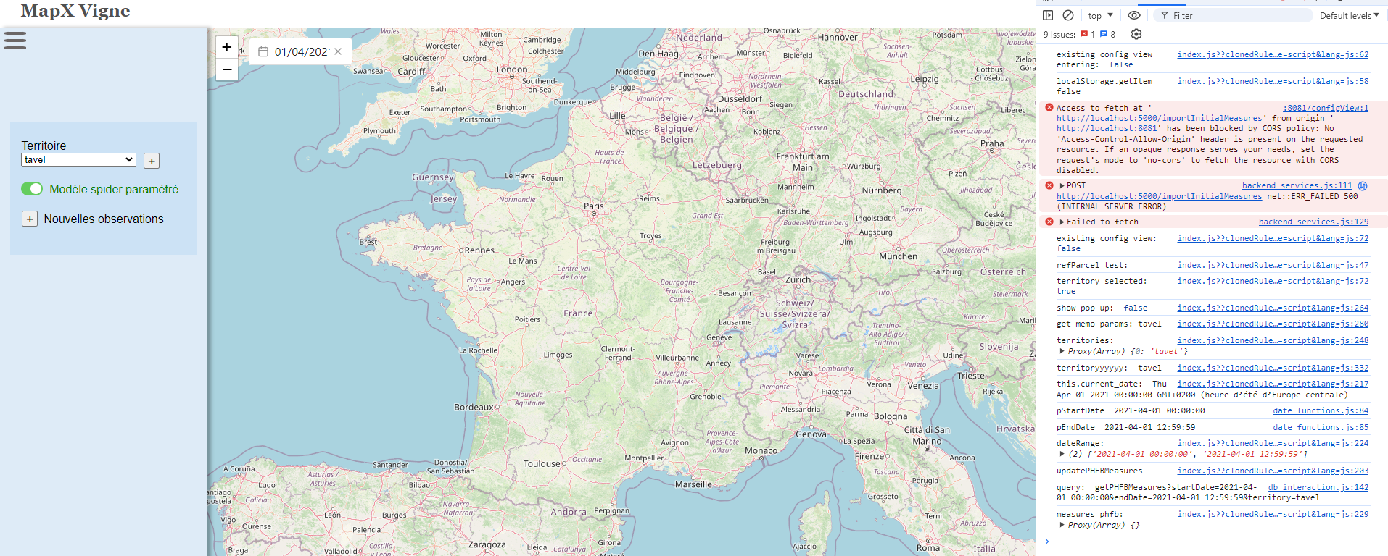

A l’importation des données lors de l’ajout d’un nouveau territoire, il peut arriver que l’erreur figurant en rouge dans la capture d’écran ci-dessus apparaisse.

Dans ce cas, se déconnecter de la plateforme, se reconnecter puis tenter à nouveau d’ajouter le territoire. Il peut être nécessaire de répéter l’opération quelques fois pour que l’erreur disparaisse.

Pour des raisons indéterminées, les trois lignes permettant d’augmenter la taille maximale d’import de données sur la BD (cf. capture ci-dessous) présentes dans le fichier *user.py* à l’intérieur de la fonction *login* semblent ne parfois pas être pris en compte à la première exécution du code.

